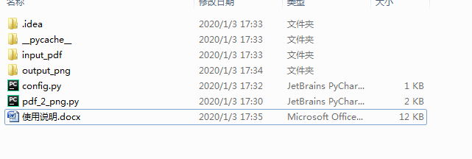

1. 将需要转为 图片 的pdf 文件放到 input_pdf 文件夹内。

文件名不要用中文，不要用特殊字符！

文件名不要用中文，不要用特殊字符！

文件名不要用中文，不要用特殊字符！

1. 在电脑 按 win + R ，(即win 图标键 + R )

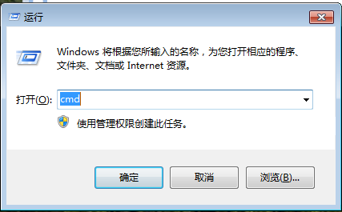

1. 输入 cmd ，回车，出现下面黑窗口

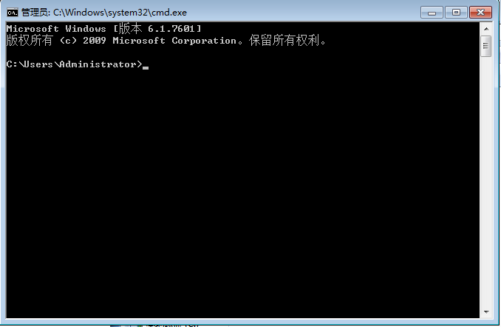

1. 输入python 按一个空格，然后，将上面的 pdf_2_png.py 拖过来

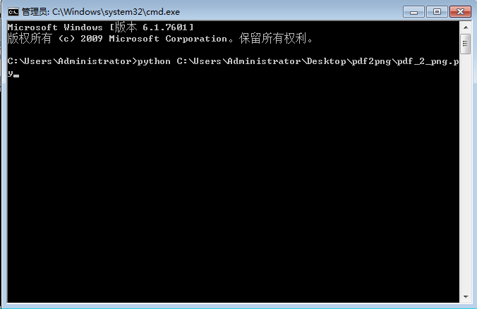

1. 选择黑窗口，按回车。出现 It’s over! 表示程序运行结束。

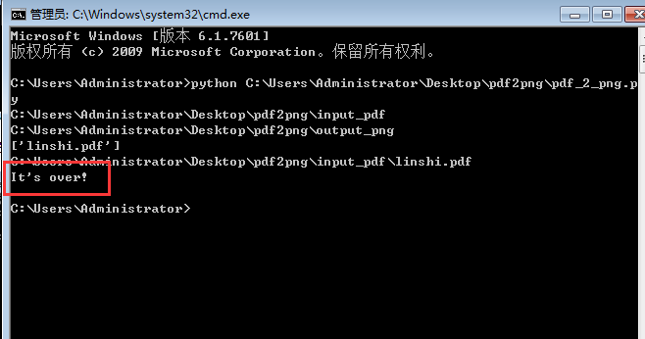

1. config.py 为配制文件，根据需求调

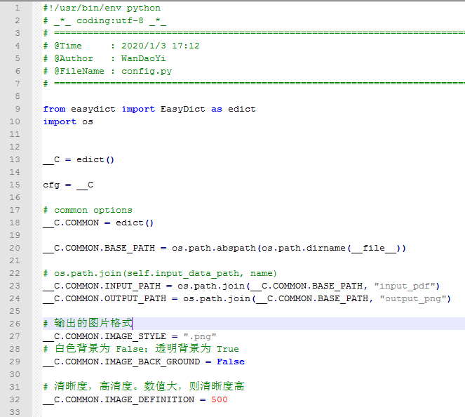

__C.COMMON.IMAGE_DEFINITION 这个调大些，清晰度更高。

__C.COMMON.IMAGE_BACK_GROUND = True 输出的 png 文件为 透明背景

__C.COMMON.IMAGE_STYLE = ".png" 输出为 .png 文件; 也可以写 “.jpg”，这样输出的文件为 .jpg 图片。